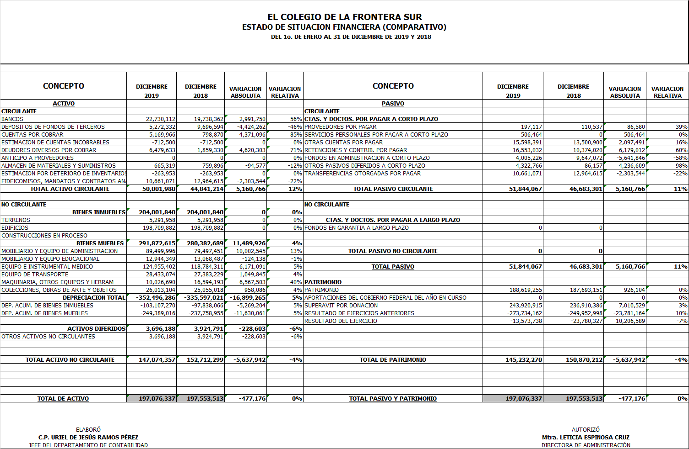
Notas al Estado de Situación Financiera
Comportamiento del Estado de Situación Financiera
Al cierre del cuarto trimestre 2019 el Activo total asciende a $197,076.3 miles de pesos; el Pasivo suma $51,844.6 miles de pesos; y el Patrimonio asciende a $145,232.3 miles de pesos. Estas cifras, en comparación con las registradas en el mismo periodo 2018, muestran una disminución de 4% para el Activo, un aumento de 11% para el pasivo, así como una disminución en el Patrimonio de 4%.

El Activo Circulante refleja un aumento de $5,160.7 miles de pesos, que se deriva de fideicomisos y las estimaciones de cuentas incobrables y emisión de facturas no cobradas en el mes de diciembre 2019. Por su parte, el Pasivo muestra un aumento de $5,160.8 miles de pesos, resultado de la cuenta retenciones y contribuciones por pagar y otras cuentas por pagar. Por último, el patrimonio observa una disminución de $5,637.9 miles de pesos, que se deriva de la disminución del resultado del ejercicio.
Explicación de la variación del Activo
Depósito de fondo de terceros
Se tiene una disminución en la variación relativa de 46% de diciembre 2019 en comparación con diciembre 2018, que corresponde a una variación absoluta de $4,424.2 miles de pesos. Lo anterior se debe a que, en diciembre 2018, se recibieron depósitos por nuevos proyectos de investigación con la figura de fondos en administración. En el ejercicio 2019, dichos proyectos se encuentran en ejecución, pero no han recibido nuevos depósitos por concepto de ministraciones.

Cuentas por cobrar
Se observa un aumento en la variación relativa de 85% en diciembre 2019 en comparación con diciembre 2018, que corresponde a una variación absoluta de $4,371.1 pesos. Se debe a la presencia de proyectos pendientes de realizar su ministración y que se originan por la emisión de un CFDI pactados en el convenio o contrato de colaboración, con derecho a cobro a favor de ECOSUR.

Deudores diversos por cobrar
El aumento de 71% en diciembre 2019, en comparación con diciembre 2018, se deriva del complemento de ministración capítulo 1 que la Tesorería de la Federación realizaría, pero quedó transferido hasta el siguiente ejercicio 2020.

Fideicomisos, Mandatos y Contratos Análogos
Se tiene una disminución en la variación relativa del 22% de diciembre 2019 en comparación con diciembre 2018. La variación absoluta representa $2,303.5 miles de pesos, que se deriva principalmente por el saldo de la cuenta corresponde al Fondo de Investigación científica y desarrollo tecnológico de El Colegio de la Frontera sur Fideicomiso No. 784 que se tiene constituido en apego a la Ley de Ciencia y Tecnología.

Explicación de la variación del Pasivo y Patrimonio.
Proveedores por pagar
Este rubro aumentó de 39% a finales de 2019 en comparación con el cuarto trimestre 2018, lo que corresponde a una variación absoluta de $86,6 mil pesos. Se explica principalmente por procesos de compra realizados en el mes de diciembre, pero sin entrega aun del producto y/o servicio, por ello, quedó pendiente el pago.

Otras cuentas por pagar
Se tiene un aumento en la variación relativa de 16% a finalizar 2019 respecto a 2018 en el mismo trimestre. La variación absoluta representa $2,097.5 pesos. La diferencia deriva principalmente en que el saldo de 2019 incluye las disponibilidades de proyectos propios vigentes que se están ejecutando, así como el pago de pensiones por realizar en el siguiente periodo.

Retenciones y contribuciones por pagar
La variación absoluta es de $6,179.0 miles de pesos entre los dos periodos, que significa un aumento de 60%. Este rubro corresponde a los impuestos de ISR e IVA retenidos al personal de nómina y honorarios profesionales, que se pagará en el siguiente ejercicio.
Fondos en administración
En este caso se observa una disminución de 58% entre los dos periodos, que representa en variación absoluta $5,641.9 miles de pesos. Se debe a que muchos de los proyectos de Fondos de Administración que están hoy en día en proceso, recibieron sus ministraciones al 100% en el ejercicio anterior y a la fecha se está ejecutando el recurso.

Transferencias otorgadas por pagar Fideicomiso
Se tiene una disminución en la variación relativa del 22% del cuarto trimestre 2019 en comparación con el cuarto trimestre 2018. La variación absoluta representa $2,303.5 miles de pesos. Se debe principalmente a que el saldo ejercido de la cuenta corresponde al Fondo de Investigación científica y desarrollo tecnológico de El Colegio de la Frontera sur Fideicomiso No. 784.

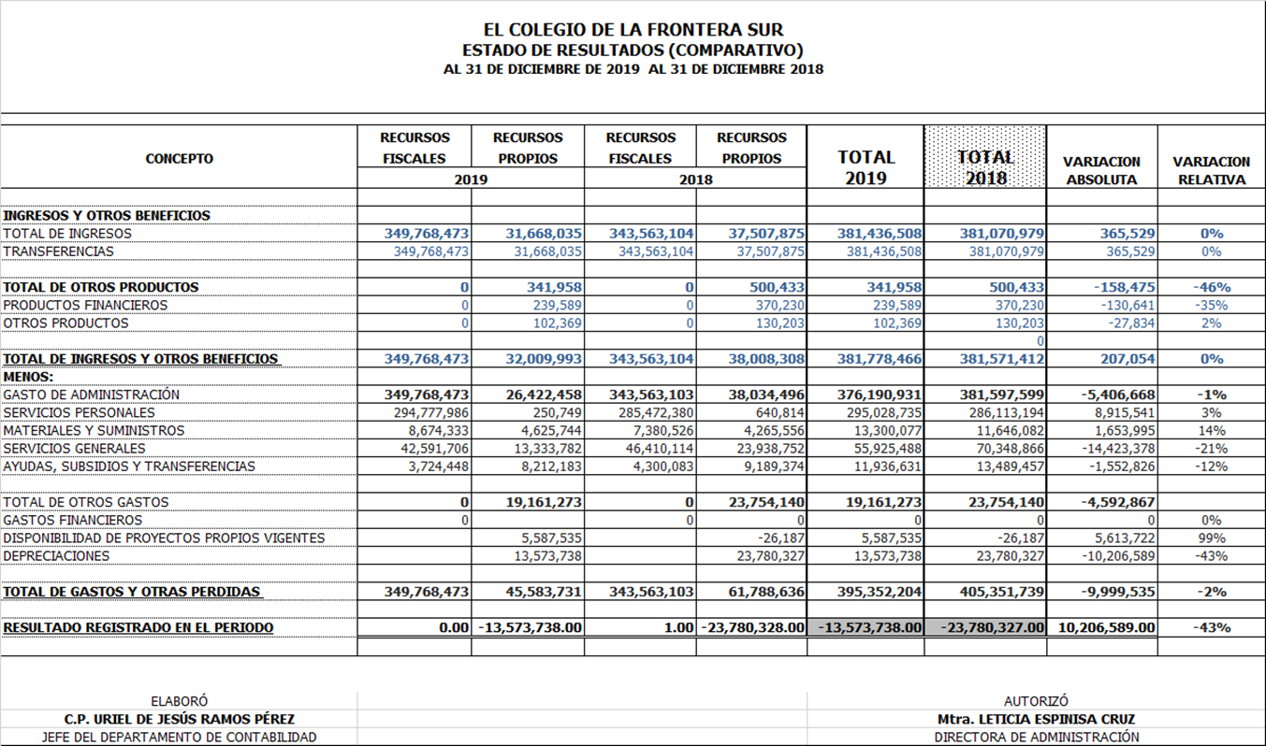
Estado de resultados (ingresos y gastos) del 1° de enero al 31 de diciembre 2019, comparado al 31 de diciembre 2018
El Colegio obtuvo en el cuarto trimestre 2019, ingresos que asciende a $381,436.5 miles de pesos, que muestran un aumento del .05% respecto a los $381,070.1 miles de pesos registrados en el mismo periodo 2018. El subsidio del Gobierno Federal presentó un incremento de 4%, al pasar de $343,563.1 miles de pesos en 2018 a $349,768.5 miles de pesos en 2019. El saldo de los recursos propios presentó una disminución de 15% al pasar de $37,507.9 miles de pesos en 2018 a $31,668.0 miles de pesos en 2019.

Cabe señalar que la comparación de ingresos-gastos resulta favorable, ya que los ingresos representan 9% más que los gastos durante el cuarto trimestre 2019. La misma comparación arrojó 1% durante el mismo periodo 2018.

Explicación de la variación del Estado de Resultados

Productos financieros
Los productos financieros disminuyeron de 35% de diciembre 2019 en comparación con diciembre 2018. En variación absoluta significa una baja de $130.6 mil, debido al bajo beneficio por tipo de cambio de los recursos en dólares. Esta cuenta refleja la disponibilidad de recursos financieros de fuentes de financiamiento en el extranjero.

Gastos de materiales y Suministros
Se tiene un aumento en la variación relativa del 14% de diciembre 2019 en comparación con diciembre 2018. La variación absoluta es de $1,653.9 miles de pesos, se origina debido a que los proyectos tuvieron mayores gastos por adquisición de materiales y suministros.

Servicios Generales
Se tiene una disminución en la variación relativa de 21% en diciembre 2019 respecto a diciembre 2018. La variación absoluta es de $14,423.4 miles de pesos. La diferencia se origina por una menor captación de ingresos propios y por consecuencia menores gastos por los diferentes servicios necesarios para la investigación.

Responsable de la información

Mtra. Leticia Espinosa Cruz
Directora de Administración

